URDHËR
Nr. 1370, datë 17.12.2025

PËR PROCEDURAT PËR CERTIFIKIMIN, MIRATIMIN DHE VERIFIKIMIN PËR PËRDORIMIN E VITIT TË VJELJES DHE/OSE EMRIN E NJË APO MË SHUMË VARIETETEVE, NË ETIKETIMIN E VERËRAVE PA EMËRTIM ORIGJINE TË MBROJTUR DHE TREGUES GJEOGRAFIK TË MBROJTUR

Në mbështetje të pikës 4, të nenit 102, të Kushtetutës dhe të pikës 2, të nenit 36, të ligjit nr. 86, datë 22.12.2022, “Për vreshtarinë dhe verën”, me propozim të Drejtorisë së Politikave dhe Programeve të Bujqësisë dhe Zhvillimit Rural, të Ministrisë së Bujqësisë dhe Zhvillimit Rural,

URDHËROJ:

Neni 1
Qëllimi dhe fusha e zbatimit

1. Ky urdhër përcakton procedurat për certifikimin, miratimin dhe verifikimin e përdorimit të vitit të vjeljes dhe/ose emrin e një apo më shumë varieteteve të rrushit për verë, në etiketimin e verërave pa emërtim origjine të mbrojtur (EOM) ose tregues gjeografik të mbrojtur (TGJM).
2. Përcaktimi i procedurave të parashikuara në pikën 1 të këtij neni ka për qëllim për të siguruar vërtetësinë e informacionit të paraqitur në etiketë.
3. Ky urdhër zbatohet për produktet e përftuara nga rrushi për verë, të përcaktuara në pikën 20 të nenit 2, të ligjit, veçanërisht nënpikat 20.1 deri në 20.11, 20.13, 20.15 dhe 20.16.
4. Dispozitat e këtij urdhri nuk zbatohen për operatorët ekonomikë që tregtojnë verëra, të cilat kanë të përcaktuar vitin e vjeljes dhe/ose emrin e një ose më shumë varietetesh rrushi, për sa kohë këto verëra janë përftuar ekskluzivisht si rezultat i riklasifikimit ose i daljes nga skema e cilësisë e produkteve të verës me emërtim origjine të mbrojtur ose tregues gjeografik të mbrojtur, dhe kur këto veprime janë kryer nga të njëjtët operatorë që kanë prodhuar fillimisht këto produkte.

Neni 2
Përkufizime

1. Të gjithë termat e përdorur në këtë urdhër, kanë të njëjtin kuptim me ato të përcaktuar në ligjin nr. 86, datë 22.12.2022, “Për vreshtarinë dhe verën”.
2. Për efekt të zbatimit të këtij urdhri, termat e mëposhtëm kanë këto kuptime:
a) “Autoritet kompetent” është institucioni përgjegjës për kontrollin zyrtar të ushqimit dhe ushqimit për kafshë, siç përcaktohet në nenin 5 të ligjit;
b) “Ligj” është ligji nr. 86, datë 22.12.2022, “Për vreshtarinë dhe verën”.
c) “Miratim në heshtje” është miratimi për certifikimin, miratimin dhe verifikimin e përdorimit të vitit të vjeljes dhe/ose emrin e një apo më shumë varieteteve, në etiketimin e verërave pa EOM ose TGJM, pa marrjen e miratimit të shprehur nga autoriteti kompetent, nëse kërkesa për informacion dhe/ose dokumentacion shtesë ose refuzimi i kërkesës nuk është dhënë brenda afatit të parashikuar nga dispozitat përkatëse të këtij urdhri.
ç) “Operator” është çdo subjekt që ushtron një ose më shumë nga aktivitetet e vjeljes, prodhimit, përpunimit, mbushjes së shisheve, dhe operatorë të tjerë që kërkojnë të certifikojnë përdorimin në etiketë të vitit të vjeljes dhe/ose emrin e një apo më shumë varieteti rrushi për verërat e tyre pa emërtim origjine të mbrojtur ose tregues gjeografik të mbrojtur.
d) “Regjistri i vreshtave” është regjistri i përcaktuar në nenin 11 të ligjit.
dh) “Vit i vjeljes” është viti në të cilin ka ndodhur vjelja. Për produktet e rrushit të përftuara tradicionalisht nga rrushi i vjelë në janar ose shkurt, viti i vjeljes që duhet të shfaqet në etiketën e produkteve është viti kalendarik paraardhës.

Neni 3
Aplikimi për certifikimin e verërave pa EOM ose TGJM

1. Procedura për certifikimin, miratimin dhe verifikimin e përdorimit të vitit të vjeljes dhe/ose emrin e një apo më shumë varieteteve, në etiketimin e verërave pa EOM ose TGJM, nis me një njoftim paraprak.
2. Operatori duhet t’i komunikojë paraprakisht autoritetit kompetent fillimin e operacioneve të mbushjes dhe mundësisht numrin e lotit që i është caktuar ngarkesës nëpërmjet përdorimit të formularit “Njoftim paraprak i mbushjes së verërave varietore”, sipas modelit në shtojcën 1 të këtij urdhri.
3. Aplikimi në përputhje me pikat 1 dhe 2 të këtij neni bëhet të paktën 5 (pesë) ditë pune përpara fillimit të operacioneve të ambalazhimit, nëpërmjet aplikimit me shkresë, elektronikisht ose online nëpërmjet portalit qeveritar e-Albania.
4. Për të provuar saktësinë dhe vërtetësinë e të dhënave që lidhen me varietetin/et e rrushit të përdorur, dhe vitin e vjeljes, që shënohet në etiketë, apo paraqitet në mënyrë tjetër në prezantimin e produktit, aplikimi shoqërohet me dokumentacion mbështetës si kopje e deklaratës së vjeljes, deklaratës së prodhimit, regjistrit të prodhimit, ose dokumentit shoqërues të produktit në fjalë, sipas specifikimeve të formularit në shtojcën 1 të këtij urdhri.

Neni 4
Procedura e shqyrtimit të aplikimeve

1. Autoriteti kompetent shqyrton aplikimet dhe verifikon vërtetësinë e treguesve jo të detyrueshëm në etiketimin e verërave të referuara në pikat 1 dhe 3 të nenit 1 të këtij urdhri, si rregull nëpërmjet vlerësimit dokumentar të informacionit.
2. Vlerësimi dokumentar, i parashikuar në pikën 1 të këtij neni, verifikon përputhshmërinë e informacionit të përmendur në pikën 4 të nenit 3 të këtij urdhri me informacionin e të dhënat e disponueshme në sistemin online të regjistrit të vreshtave, që administrohet nga institucioni përgjegjës për transferimin e teknologjive bujqësore, QTTB Fushë-Krujë. Vlerësimi dokumentar përfshin edhe kontrollin e kryqëzuar me regjistrin e hyrjeve dhe daljeve të referuar në nenin 16 të ligjit.
3. Në rast se aksesi në sistemin online të regjistrit të vreshtave nuk është i mundur, vlerësimi dokumentar bëhet nëpërmjet konsultimit të kopjeve të printuara të deklaratës së vjeljes, prodhimit, deklaratës së stoqeve ose dokumentit shoqërues, të referuara respektivisht në nenet 12 dhe 38 të ligjit, me kontroll të kryqëzuar në regjistrin e hyrjeve dhe daljeve të referuar në nenin 16 të ligjit.
4. Në raste të veçanta, kur autoriteti kompetent vlerëson se është e nevojshme të kryhen vlerësime shtesë, për të garantuar saktësinë e deklarimeve në etiketë, në lidhje me vitin e vjeljes dhe varietetin/et e rrushit të përdorur, mund të ndërmerren ndonjë nga masa e mëposhtme shtesë të kontrollit dhe certifikimit:
a) test organoleptik, i cili konsiston në vlerësimin e verës përmes analizës së aromës dhe të shijes, me qëllim verifikimin e karakteristikave thelbësore që lidhen me varietetin ose varietetet e rrushit, të deklaruara. Në këtë rast testi kryhet në mostra anonime dhe metoda e marrjes së mostrës është në përputhje me urdhrin e ministrit të miratuar në zbatim të pikës 2 të nenit 7 të ligjit;
b) test analitik, kur vera është prodhuar nga një varietet i vetëm rrushi, me qëllim konfirmimin e përputhshmërisë së përbërjes së saj me karakteristikat e pritura për atë varietet.
5. Masat e parashikuara në pikën 4 të këtij neni, zbatohen në mënyrë të rastësishme dhe të bazuar në vlerësimin e riskut.

Neni 5
Certifikimi i verërave pa EOM ose TGJM

1. Në rast të vlerësimit pozitiv të aplikimit për certifikimin, miratimin dhe verifikimin e përdorimit të vitit të vjeljes dhe/ose emrin e një apo më shumë varieteteve, në etiketimin e verërave pa EOM ose TGJM, zbatohet miratimi në heshtje, i cili ka efekt, nëse operatori nuk ka marrë/është njoftuar për kërkesë për informacion dhe/ose dokumentacion shtesë ose refuzimi të kërkesës, brenda 5(pesë) ditëve pune nga data e aplikimit.
2. Në rast se konstatohen mospërputhje, operatorit i komunikohet, menjëherë dhe brenda afatit 5-ditor, refuzimi i aplikimit.
3. Pas kalimit të afatit të parashikuar në pikën 1 të këtij neni dhe brenda 3 (tre) ditëve pune nga kryerja e operacionit të mbushjes, operatori është i detyruar të dërgojë formularin “Njoftim përfundimtar i mbushjes së verërave varietore”, sipas formatit në shtojcën 2 të këtij urdhri.
4. Udhëzimet për plotësimin e “Njoftimit paraprak të mbushjes së verërave varietore” dhe të “Njoftim përfundimtar të mbushjes së verërave varietore” gjenden në shtojcën 3 të këtij urdhri.

Neni 6
Rregullat e etiketimit

Pas procedurave të kontrollit për certifikimin, të parashikuara në këtë urdhër, për etiketimin e verërave pa EOM dhe TGJM, në lidhje me vitin e vjeljes dhe emrin e varietetit të rrushit, zbatohen rregullat shtesë specifike për etiketimin e produkteve të verës, të miratuara në përputhje me nenin 35 të ligjit.

Neni 7
Sistemi i kontrollit dhe mbikëqyrjes

1. Autoriteti kompetent në përputhje me legjislacionin për kontrollet zyrtare kryen kontrolle për verërat pa emërtim origjine të mbrojtur ose tregues gjeografik të mbrojtur, të cilat përmbajnë në etiketë vitin e vjeljes së rrushit dhe/ose emrin e një ose më shumë varieteti rrushi.
2. Operatorët që synojnë të tregtojnë produkte të verës së ambalazhuar dhe të hapur, të cilat kanë treguesit jo të detyrueshëm të vitit të vjeljes dhe/ose emrit të një ose më shumë varieteti rrushi, i nënshtrohen inspektimit nga njësia rajonale dhe qendrore e autoritetit kompetent.

Neni 8
Tarifat dhe mënyrat e pagesës

1. Kostoja e aplikimit për certifikimin, miratimin dhe verifikimin e përdorimit të vitit të vjeljes dhe/ose emrin e një apo më shumë varieteteve, në etiketimin e verërave pa EOM ose TGJM llogaritet në përputhje me tarifat e miratuara për këtë qëllim dhe llogaritet në bazë të sasive të produktit të përmendur në nenin 1 të këtij urdhri.
2. Autoriteti kompetent i bën publike informacionin për tarifat dhe mënyrat e pagesës, në faqet e tyre zyrtare të internetit të institucionit.

Neni 9
Dispozitat e fundit

Për zbatimin e këtij urdhri ngarkohen Ministria e Bujqësisë dhe Zhvillimit Rural, institucioni përgjegjës i ushqimit dhe ushqimit për kafshë i përcaktuar në nenin 5 të ligjit.
Ky urdhër hyn në fuqi menjëherë dhe botohet në Fletoren Zyrtare.

MINISTËR I BUJQËSISË DHE ZHVILLIMIT RURAL
Andis Salla

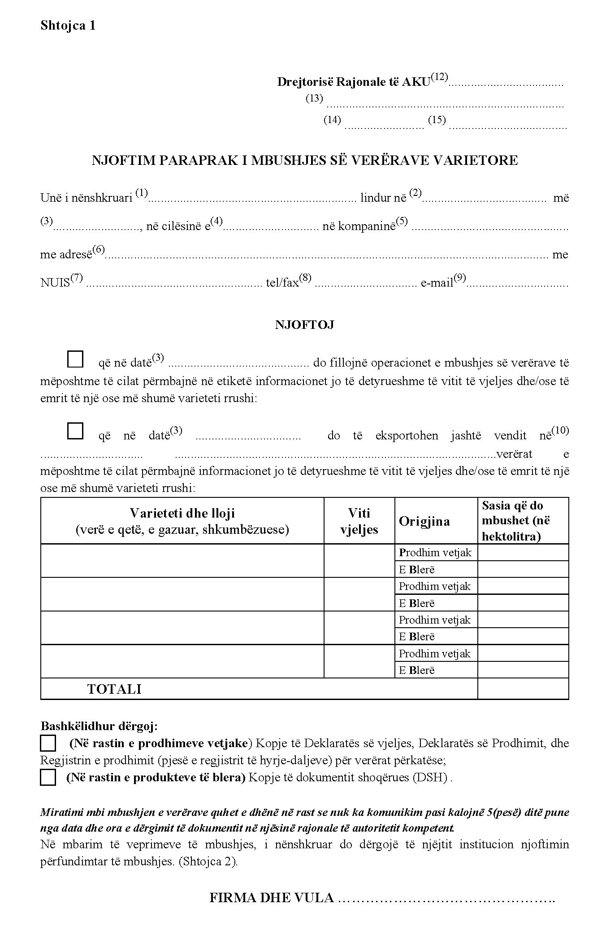
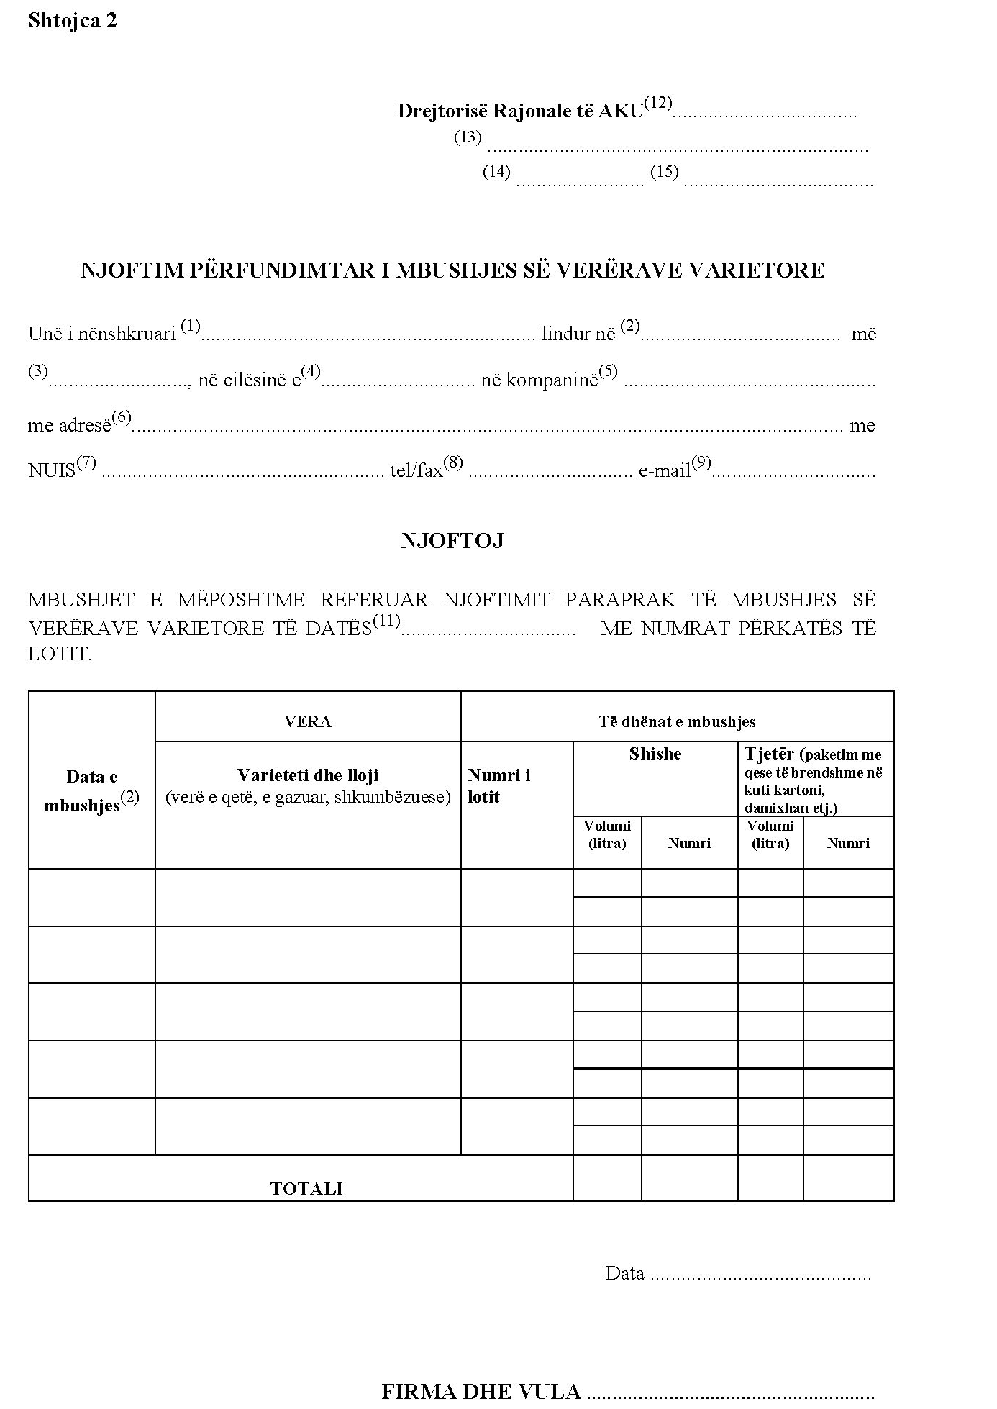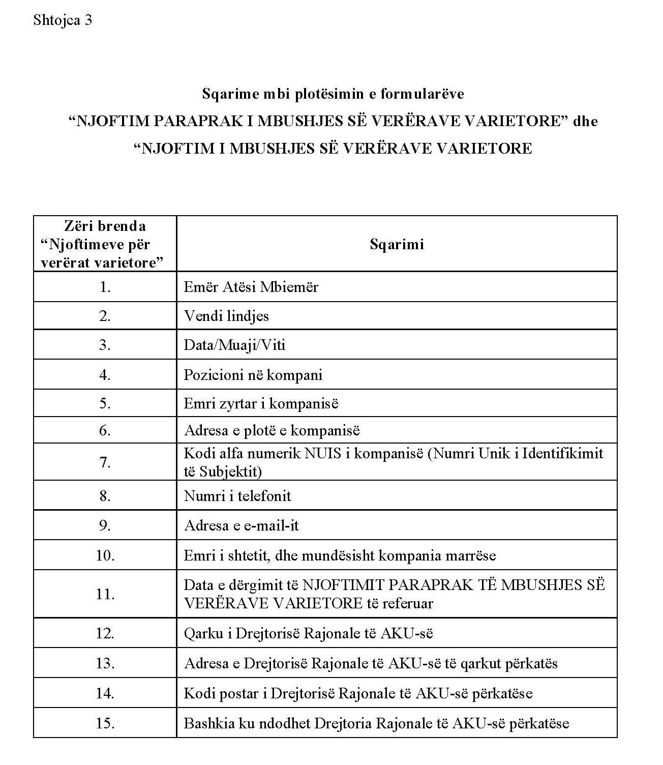

Ky urdhër është përafruar pjesërisht me: - Rregulloren (BE) nr. 1308/2013 të Parlamentit Evropian dhe Këshillit, datë 17 dhjetor 2013, “Për krijimin e një organizimi të përbashkët të tregjeve të produkteve bujqësore dhe që shfuqizon rregulloret e Këshillit (KEE) nr. 922/72, (KEE) nr. 234/79, (KE) nr. 1037/2001 dhe (KE) nr. 1234/2007”, e ndryshuar. Numri CELEX 32013R1308, Fletorja Zyrtare e Bashkimit Evropian, seria L, nr. 347, datë 20.12.2013, f. 671–854; - Rregulloren e Deleguar të Komisionit (BE) 2019/33, datë 17 tetor 2018, “Për plotësimin e rregullores (BE) nr. 1308/2013 të Parlamentit Evropian dhe Këshillit, në lidhje me kërkesat për mbrojtjen e emërtimeve të origjinës, treguesve gjeografikë dhe termave tradicionalë në sektorin e verës, procedurën e kundërshtimit, kufizimet e përdorimit, ndryshimet në specifikimet e produktit, anulimi i mbrojtjes, dhe etiketimi dhe prezantimi”. Numri CELEX 32019R0033, Fletorja Zyrtare e Bashkimit Evropian, seria L, nr. 9, datë 11.1.2019, f. 2–45; - Rregullore Zbatuese të Komisionit (BE) 2018/274 e 11 dhjetorit 2017, që përcakton rregullat për zbatimin e Rregullores (BE) nr. 1308/2013 të Parlamentit Evropian dhe të Këshillit, në lidhje me skemën e autorizimeve për mbjelljet e hardhive, certifikimin, regjistrin hyrës dhe dalës, deklaratat dhe njoftimet e detyrueshme, dhe të Rregullores (BE) nr. 1306/2013 të Parlamentit Evropian dhe të Këshillit, në lidhje me kontrollet përkatëse, dhe që shfuqizon Rregulloren Zbatuese të Komisionit (BE) 2015/561. Numri CELEX 32018R0274, Fletorja Zyrtare e Bashkimit Evropian, seria L, nr. 058, datë 28.2.2018, f. 60.

